Jaarverslag 2020
- Inleiding
Stichting BOOT is opgericht op 26 oktober 2011 en heeft volgens de statuten het volgende doel: “het begeleiden van personen en/of huishoudens die moeite hebben hun financiën op orde te maken en te houden en die daarbij gebruik wensen te maken van een budgetmaatje die hen daarbij helpt”. De stichting werkt in Twenterand voor burgers uit Twenterand, en is lid van de landelijke vereniging SchuldHulpMaatje.
Deze vereniging faciliteert en ondersteunt de leden, dat zijn de locaties die in hun stad of gemeente uitvoering geven aan de missie van SHM Nederland. Het bestuur van de Vereniging
SchuldHulpMaatje Nederland is opgebouwd uit vertegenwoordigers van landelijke, christelijke organisaties en afgevaardigden van de lokale SchuldHulpMaatje besturen. Het faciliteren bestaat o.a. uit een pakket diensten en materialen die men nodig heeft voor de dagelijkse praktijk in de eigen omgeving. Dit om optimaal te kunnen functioneren in het plaatselijke werk. Ook verleent men ondersteuning aan persoonlijke ontwikkeling van besturen, maatjes en houdt men regelmatig in den lande bijeenkomsten waar de plaatselijke afdelingen zich beter kunnen ontwikkelen en elkaar kunnen ontmoeten. Hier deelt men de kennis onder het landelijke motto van SchuldHulpMaatje Nederland: “Samen lukt ‘t……..”

- Bestuur van Stichting BOOT

Het bestuur bestond eind 2020 uit de volgende personen:
Voorzitter: Jurgen Haakmeester – Den Ham (per 1-1-2020 aangetreden)
Secretaris: Ineke Withaar – Den Ham
Penningmeester: Anja Nazloomian – Den Ham (per 1-10-2020 afgetreden)
Penningmeester: Geralda Bootsveld – Den Ham (per 1-10-2020 aangetreden)
Lid: Henk Vrielink - Westerhaar-Vriezenveensewijk
Lid: Hans Boes - Vriezenveen
Coördinatoren: Rianne Kelkboom– Vroomshoop
Wim Schuldink – Den Ham

De samenstelling van het bestuur is in 2020 gewijzigd door de toevoeging van Geralda Bootsveld, die Anja Nazloomian is opgevolgd als penningmeester.

- Maatjes

Eind 2020 werkten er 25 maatjes voor onze stichting. Er hebben zich 6 nieuwe maatjes aangemeld en hebben met goed gevolg de cursus afgerond en worden ingezet.
Er hebben zich ook 2 maatjes in 2020 afgemeld, waardoor het totaal met 4 is gestegen tot 25.

De nieuwe SchuldHulpMaatjes volgen een driedaagse cursus over schuldhulpverlening. Deze cursus wordt gegeven door kundige docenten die veel kennis vanuit de praktijk hebben.
Daarnaast worden ze ondersteund door de coördinator. De coördinator wordt op zijn beurt ondersteund door de landelijke schuldhulpmaatjes organisatie. Uiteraard zijn de maatjes gescreend op betrouwbaarheid. (VOG-verklaring omtrent gedrag is verplicht). Een SchuldHulpMaatje neemt niet het werk over van professionele hulpverleners, maar vult het aan en ondersteunt het. Indien nodig zal het maatje doorverwijzen naar de juiste instantie. De grote meerwaarde van een maatje is dat hij/zij tijd heeft. Voor een kop koffie aan de keukentafel en een goed gesprek. Om te helpen met het invullen van ingewikkelde formulieren. Eventueel mee te gaan naar de rechtbank of de Sociale Dienst van de gemeente. Per jaar moeten de maatjes verplicht een aantal e-learnings doen, georganiseerd door de landelijke vereniging SchuldHulpMaatje. Wie niet jaarlijks bijschoolt, is niet meer gecertificeerd als maatje en mag dus niet meer als maatje bij stichting BOOT aan het werk. Zo houden we de kwaliteit van de vrijwillige hulpverlening op peil. Deze scholing heeft ook in 2020 plaatsgevonden in de vorm van meerdere e-learnings.

Stichting BOOT organiseert jaarlijks 2 maatjes avonden, om de contacten onderling te stimuleren, van elkaar te leren en elkaar te bemoedigen.
Helaas hebben we door de Corona-maatregelen de bijeenkomsten tot twee keer toe moeten annuleren dit jaar, omdat fysieke bijeenkomsten niet waren toegestaan in deze omvang.

Wat doet SchuldHulpMaatje tijdens de corona-periode?
Contact met Maatje
SchuldHulpMaatje houdt zich aan de richtlijnen van de overheid en RIVM. Persoonlijke hulp van onze gecertificeerde maatjes is nog steeds mogelijk. Om de verspreiding van het coronavirus zoveel mogelijk tegen te gaan, adviseren wij onze maatjes dringend om tijdelijk de hulp aan huis te beperken. Gelukkig zijn er veel andere mogelijkheden om met elkaar in contact te blijven. We hebben dit jaar dan ook zo veel mogelijk alles digitaal proberen te doen.

- Hulpverlening

Wat in 2020 opvalt ten opzichte van voorgaande jaren is dat ondanks de Coronacrisis er minder hulpvragen zijn binnengekomen. Een deel van de verklaring hiervoor is dat door de Coronacrisis er ook flink minder scheidingen hebben plaatsgevonden. De crisis heeft er in die zin verder voor gezorgd dat mensen juist dichter tot elkaar zijn gekomen en dat er minder langs elkaar heen wordt geleefd. Ook heeft de crisis er voor gezorgd dat er minder werd gekocht of op vakantie werd gegaan waardoor de uitgaven vaak lager waren dan normaal waardoor mensen minder snel in de financiële problemen kwamen. Ook de steun vanuit de overheid heeft er aan bijgedragen dat mensen het financieel langer kunnen uitzingen. Het ligt wel in de lijn van de verwachtingen dat het aantal hulpvragen flink zal toenemen als de lockdown langer gaat duren en bedrijven meer mensen gaan ontslaan omdat de financiële resultaten voor een groot aantal bedrijven niet rooskleurig zijn.

Overzicht hulpvragen
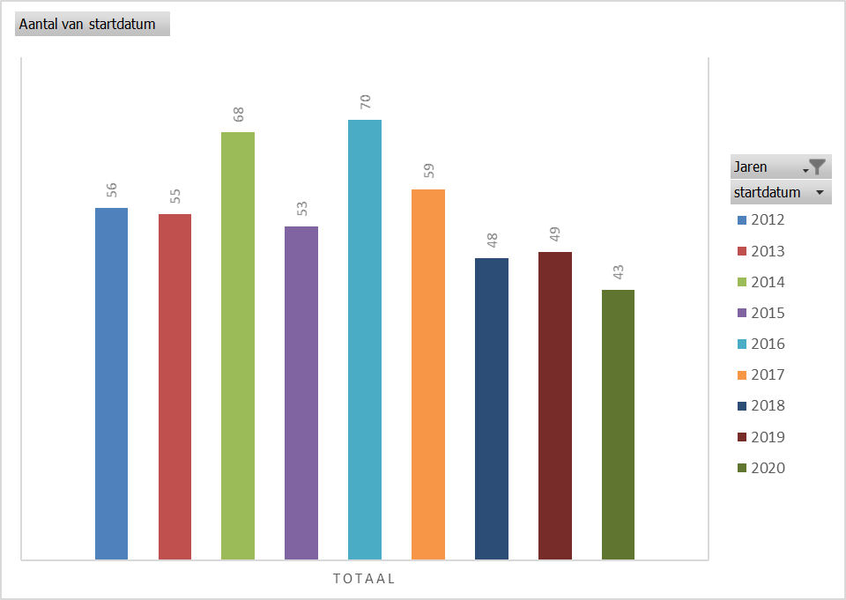

In een bijlage bij dit jaarverslag zijn meer cijfers opgenomen over het aantal aanvragen dat wij in 2020 en voorgaande jaren hebben gekregen. Deze zijn uitgesplitst naar plaats, type huis, type inkomen, aangemeld door, type huishouding en hoofdreden financiële problemen.

In de uitgesplitste cijfers en grafieken zijn een aantal opmerkelijke ontwikkelingen te zien over afgelopen jaren:
- De sterke daling van het aantal hulpvragers dat aangemeld wordt via Stadsbank Oost Nederland in 2018 en 2019 heeft zich doorgezet in 2020.
- Waar in 2019 het merendeel van de aanvragen komt uit de leeftijdscategorie 30-40 en 40-50 jaar zien we in 2020 een sterke toename in de leeftijdsgroep van 20-30 jaar.
- Het aantal hulpvragen in Vriezenveen blijft hoog t.o.v. de overige kernen.
- Het aantal hulpvragen door scheidingen waar kinderen bij betrokken zijn is enorm afgenomen in 2020.
- De grootste hulpvraag komt voort uit het niet hebben van financieel overzicht.
- Het merendeel van de hulpvragers heeft een werkgever .

Het is lastig om aan het bovenstaande steekhoudende conclusies te verbinden omdat de cijfers per kalenderjaar sterk wisselende beelden geven. Wel zien we vaak dat op het moment dat er sprake is van een scheiding veel zaken ten tijde van de scheiding niet goed zijn/worden geregeld waardoor er betalingsachterstanden ontstaan of onterecht nog toeslagen worden ontvangen of juist niet zijn aangevraagd, waardoor mensen na verloop van tijd in de financiële problemen komen. Heldere voorlichting vanuit het gemeentelijk scheidingsloket, of plek waar mensen voor voorlichting of met vragen terecht kunnen is dan ook een zeer welkome optie om vooraf voldoende informatie te bieden om problemen te voorkomen.
Verder zien we in toenemende mate dat mensen met een baan in de financiële problemen komen. Vaak is dit de groep die niet in beeld is bij de gemeente en door hun inkomen net buiten allerlei regelingen vallen. Zeker als het gezinnen betreft is het steeds vaker moeilijk om het hoofd financieel boven water te houden.

De invoering van de Postcode Preventie Aanpak, MoneyFit en GeldFit, waarvoor SchuldHulpMaatje Nederland ondersteuning biedt aan gemeenten en het project Veilige Huizen, in samenwerking met Waypoint Twenterand en Manna, kunnen de toeleiding van hulpvragers naar Stichting BOOT verbeteren. Ook het traject van Vroegsignalering bij de gemeente via inforing zal er aan kunnen bijdragen dat er sneller gesignaleerd wordt waar problemen zich voordoen waardoor deze sneller verholpen kunnen worden.

Daarnaast zijn we eind 2019/begin 2020 gestart samen met Waypoint en Manna (met subsidie van de gemeente) om Vroegsignaleren Twenterand nadrukkelijker op de kaart te zetten. Er zijn trainingen ontwikkeld om mensen bekend te maken met signalen om armoede, schulden of verslaving vroegtijdig te herkennen en om ze handvatten te bieden hier het gesprek over aan te kunnen gaan. Eerst waren deze trainingen gemaakt om fysiek deze trainingen te kunnen geven maar door de Coronacrisis hebben we er veel tijd en geld in gestoken om deze trainingen ook digitaal te kunnen aanbieden.
Verder krijgen mensen die de signalen herkennen de mogelijkheid om de hulp van de verschillende stichtingen hierbij in te roepen. Dit alles doen we omdat we geloven dat hoe eerder de hulpvraag wordt gesteld hoe eerder mensen uit de problemen kunnen komen en hoe lager ook de maatschappelijke kosten zijn.

We hebben als stichtingen samen een website gebouwd waar nog verder invulling aan wordt gegeven om het informatiekanaal voor Twenterand te zijn voor alle vragen m.b.t. vroegsignaleren en er is nu ook een Facebookpagina m.b.t. Vroegsignalering..

https://vroegsignalerentwenterand.nl/

https://www.facebook.com/VroegSignalerenTwenterand/

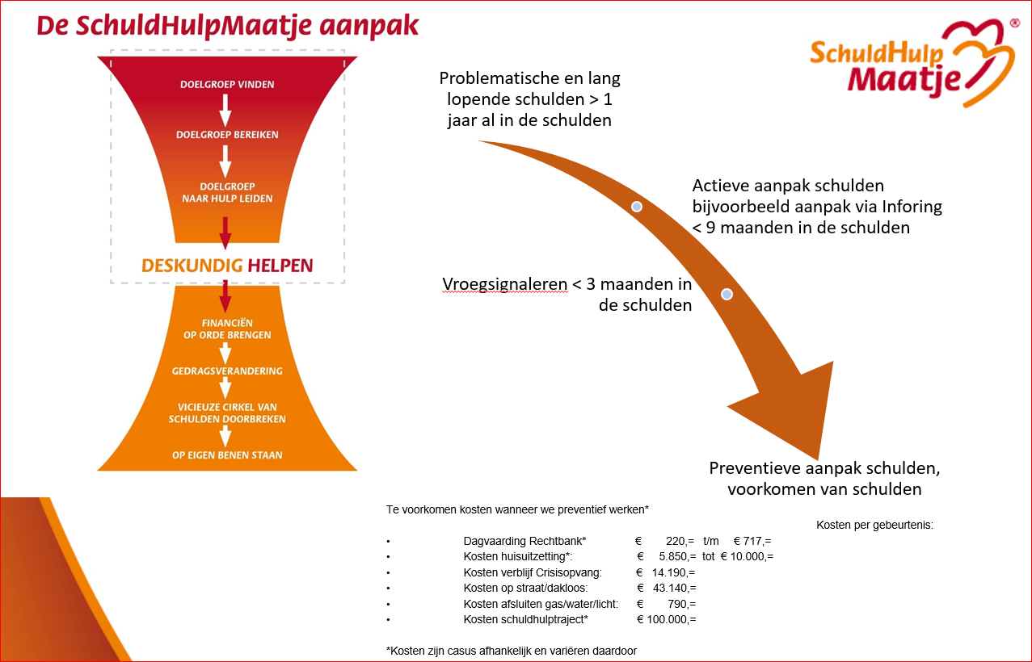

- Financiën

Voor de financiële paragraaf van de Stichting BOOT zie de bijgevoegde jaarrekening van 2020.

- AVG.

In 2020 hebben wij een nieuwe beleid opgesteld t.a.v. preventie en integriteit.

https://bootintwenterand.nl/wp-content/uploads/Preventie-en-Integriteitsbeleid-Stichting-BOOT-2020-06-10.docx

- Verslag in hoofdlijnen over 2020.

Het bestuur heeft 5 keer vergaderd in 2020 en in hoofdlijnen zijn de volgende zaken aan de orde gekomen:
- De subsidieverantwoording over 2020 en de aanvraag voor subsidie in 2021 afgewerkt.
- De website is geüpdatet en alle ter zake doende stukken van de stichting BOOT zijn toegevoegd.
- Jaarverslag gemaakt met daaraan gekoppeld het financieel verslag en een overzicht van de hulpvragen.
- Vaststelling van het nieuwe Preventie en integriteitsbeleid.
- Aanstelling van een vertrouwenspersoon voor de stichting.
- Met Waypoint Twenterand en Stichting Manna is een project verder vormgegeven met betrekking tot vroeg signaleren. Hier zijn ook informatiefolders voor gemaakt.
- Veelvuldig overleg is er geweest door de coördinatoren van BOOT met mensen van de gemeente Twenterand. Daarnaast met de woningstichting Mijande overleg over eerdere signalering en het doorgeven van problemen van financiële aard zoals dreigende huisuitzetting.

- Een vooruitblik naar 2021

Naast de reguliere vergaderingen is er nog een speciale thema-avond geweest waar we een evaluatie over de visie van St Boot hebben gehouden en waar onze speerpunten voor de komende jaren op moet worden gericht. De uitkomst hiervan is dat onze strategische doelen voor de komende jaren zijn:

- Samenwerking met de Gemeente Twenterand en armoederegisseur om preventieaanpak en vroegsignaleren meer vorm te geven en ook in de praktijk te brengen. Dit natuurlijk ook in samenspraak en samenwerking met Waypoint en Manna.
- De samenwerking binnen de 4 stichtingen die vallen binnen het diaconale platvorm Twenterand te intensiveren en ook elkaar beter en meer ondersteunen waar hulp nodig is en ook meer gezamenlijk naar buiten treden.
- Het informeren en trainen van zo veel mogelijk inwoners van Twenterand om de signalen van armoede, verslaving, schulden en laaggeletterdheid te leren herkennen en wat met deze signalen te doen of zaken bespreekbaar te maken.

Het bestuur Stichting Boot,
d.d. 3 februari 2021

Voorzitter Jurgen Haakmeester

Secretaris Ineke Withaar.

Bijlagen:
- Uitgesplitste aantallen hulpvragen BOOT 2020.
- Jaarrekening van de Stichting BOOT over 2020.

